重庆大学大数据与软件学院

上 机 报 告

上机名称 | 利用wireshark分析协议HTTP
课程名称 | 计算机网络

开课实验室：DS-1501 年 月 日
姓 名 |  | 王昊 | 学号 | 20241502 | 成 绩
上机（项目）名称 |  |  | 利用wireshark分析协议HTTP |  | 指导教师 | 高旻
教师评语 | 教师签名：高旻  年 月 日

一、实验目的
1.熟悉并掌握Wireshark的基本使用；了解网络协议实体间进行交互以及报文交换的情况。
2.分析HTTP协议
3.分析DNS协议

二、实验内容
1.Wireshark下载与安装

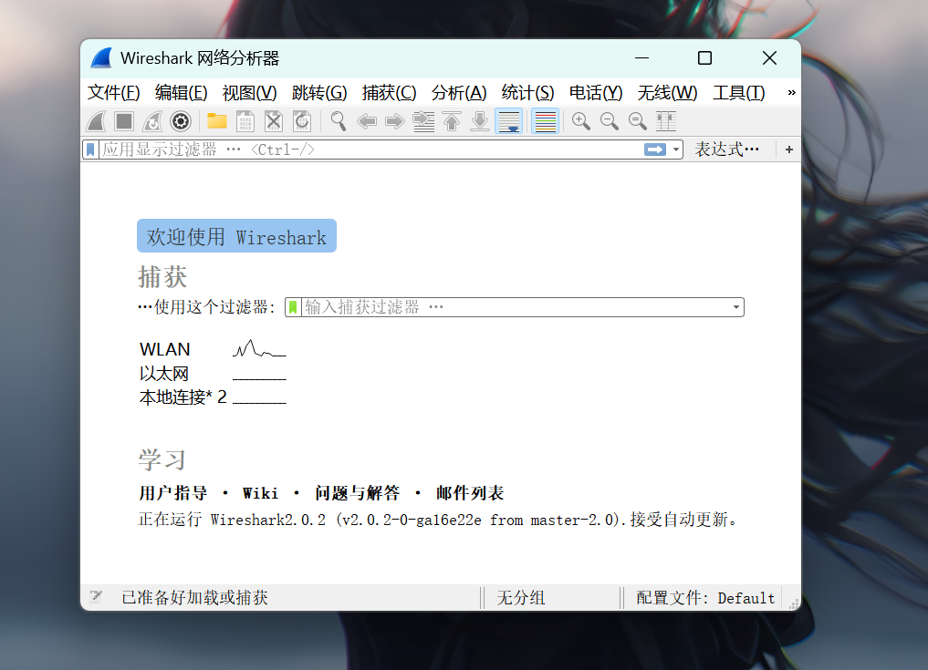
2.利用Wireshark分析协议HTTP
(1)利用Wireshark俘获HTTP分组
a.清空Web 浏览器的高速缓存和清空DNS高速缓存
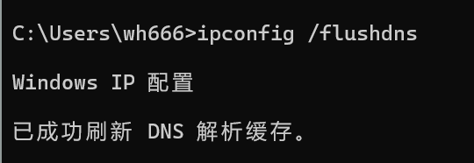

b.启动Wireshark 分组俘获器并在浏览器中输入http://gaia.cs.umass.edu/wireshark-labs/HTTP-wireshark-file1.html这个测试网址，并停止分组俘获。
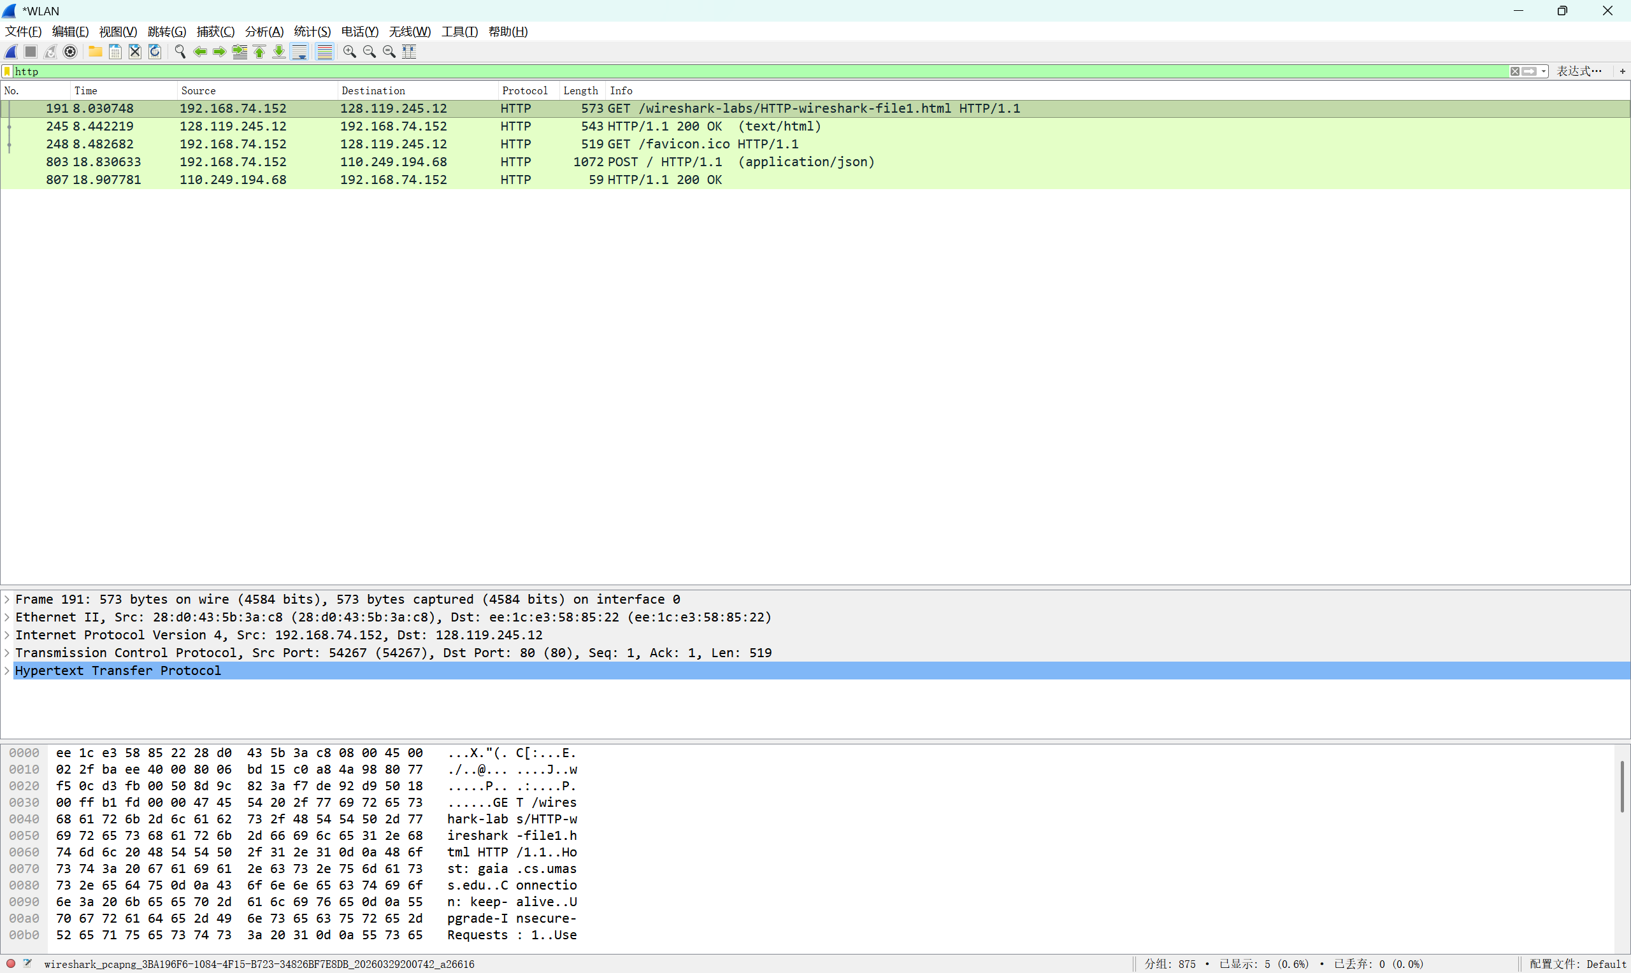

- HTTP 条件GET/response交互
a.启动浏览器，清空浏览器的缓存。
b.启动Wireshark分组俘获器，开始Wireshark分组俘获。
c.在浏览器地址栏中如下网址：
http://gaia.cs.umass.edu/wireshark-labs/HTTP-wireshark-file2.html
你的浏览器中将显示一个的非常简单的HTML文件。
d.在你的浏览器中重新输入相同的URL或单击浏览器中的“刷新”按钮。
e.停止Wireshark分组俘获，在显示过滤筛选说明处输入“http”,分组列表子窗口中将只显示所俘获到的HTTP报文。
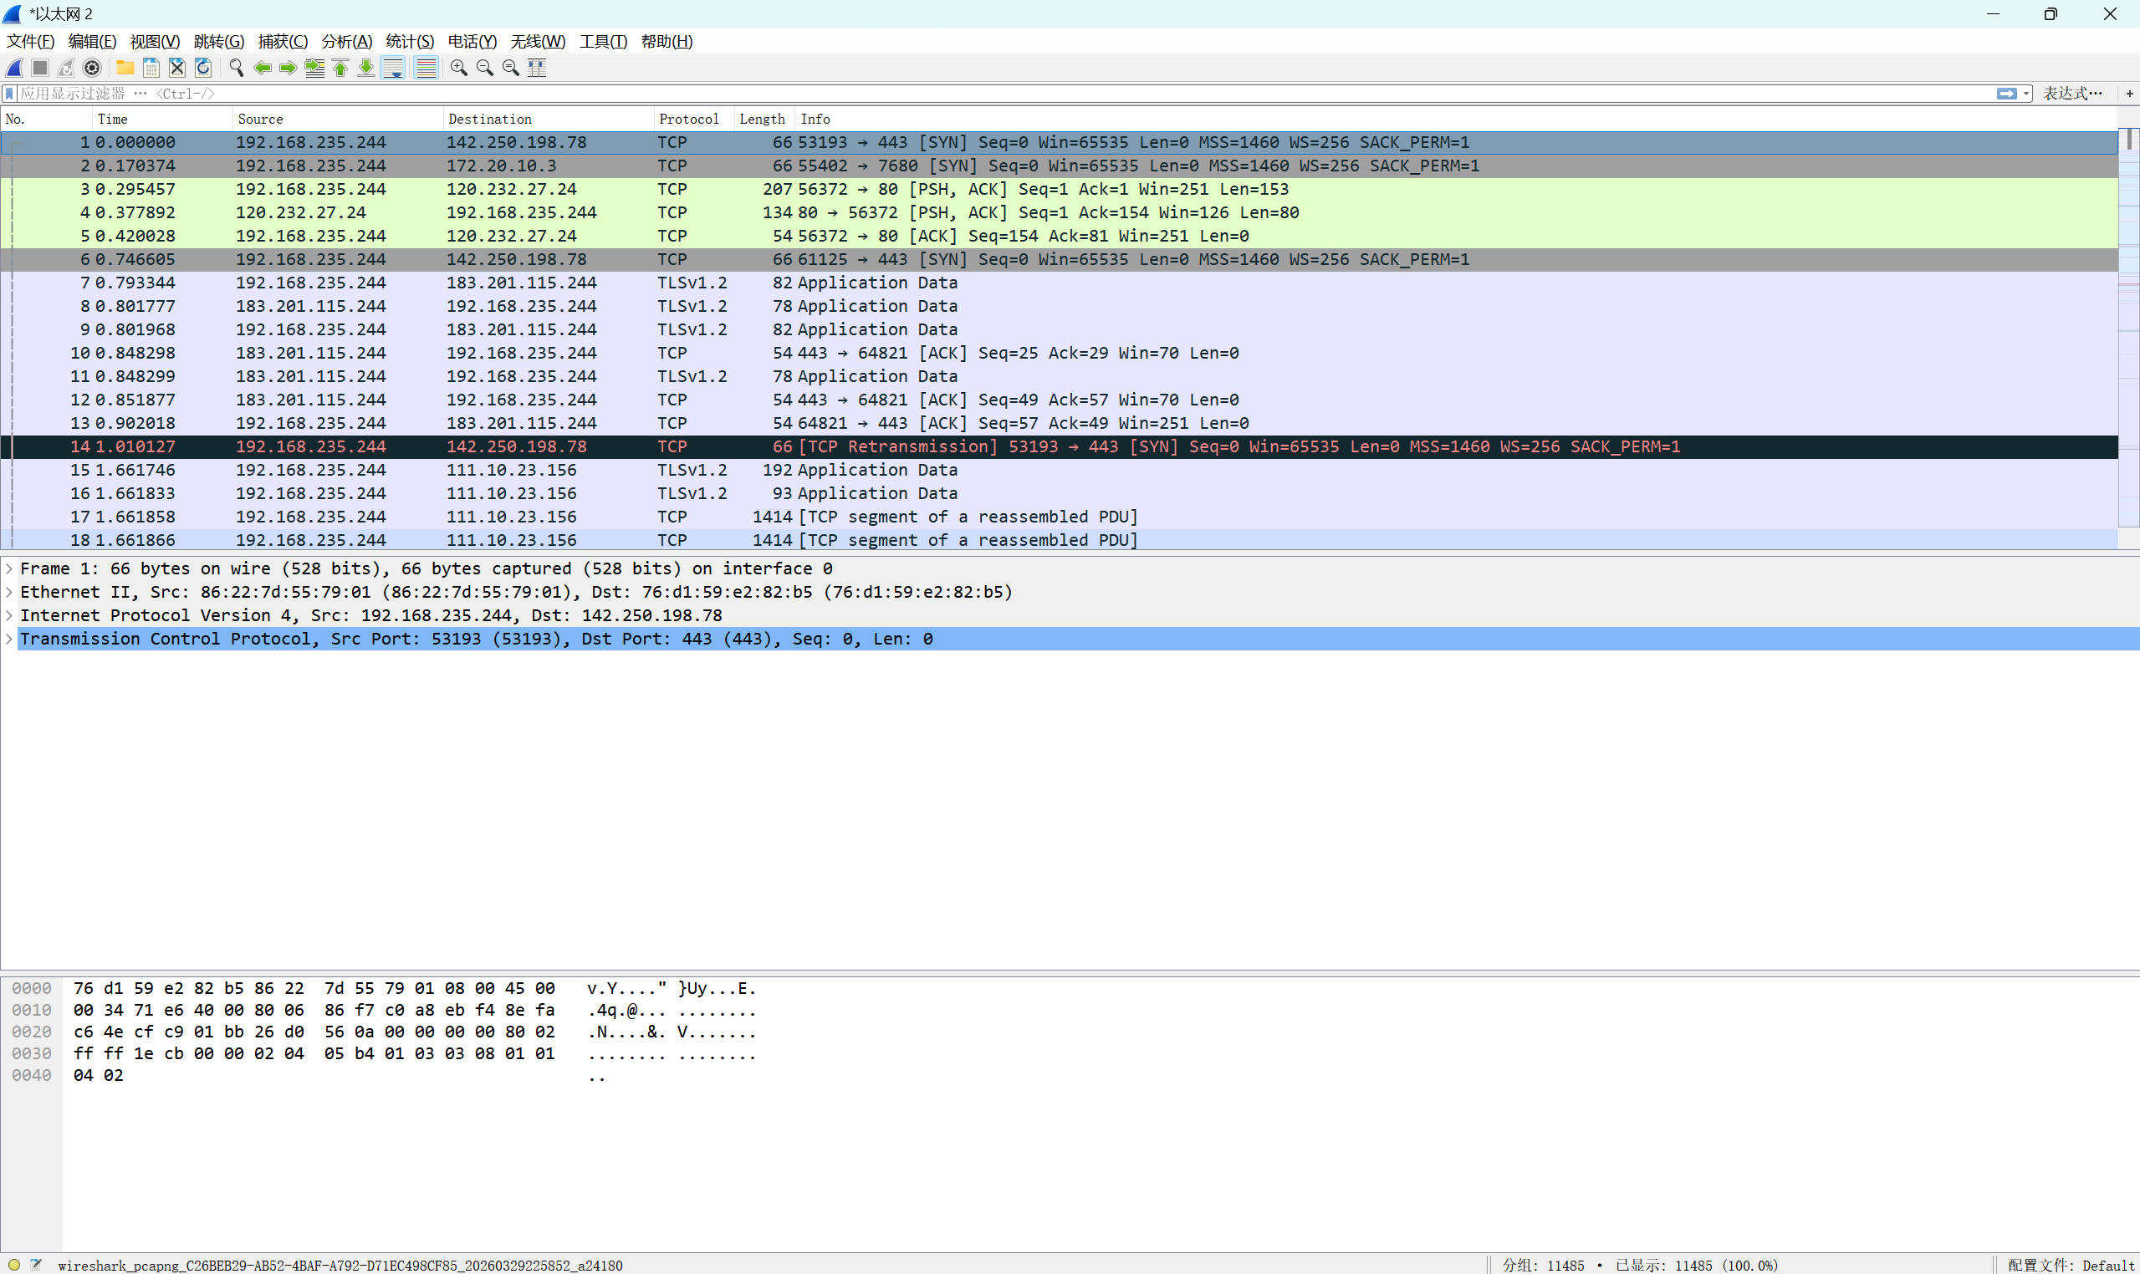
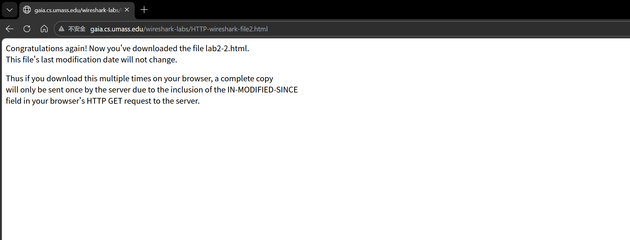

- 获取长文件
a .启动浏览器，将浏览器的缓存清空。
b .启动Wireshark 分组俘获器，开始Wireshark分组俘获。
c .在浏览器地址栏中输入如下网址:
http://gaia.cs.umass.edu/wireshark-labs/HTTP-wireshark-file3.html (注：此抓包网址和第3部分不一样)
浏览器将显示一个相当大的美国权力法案。
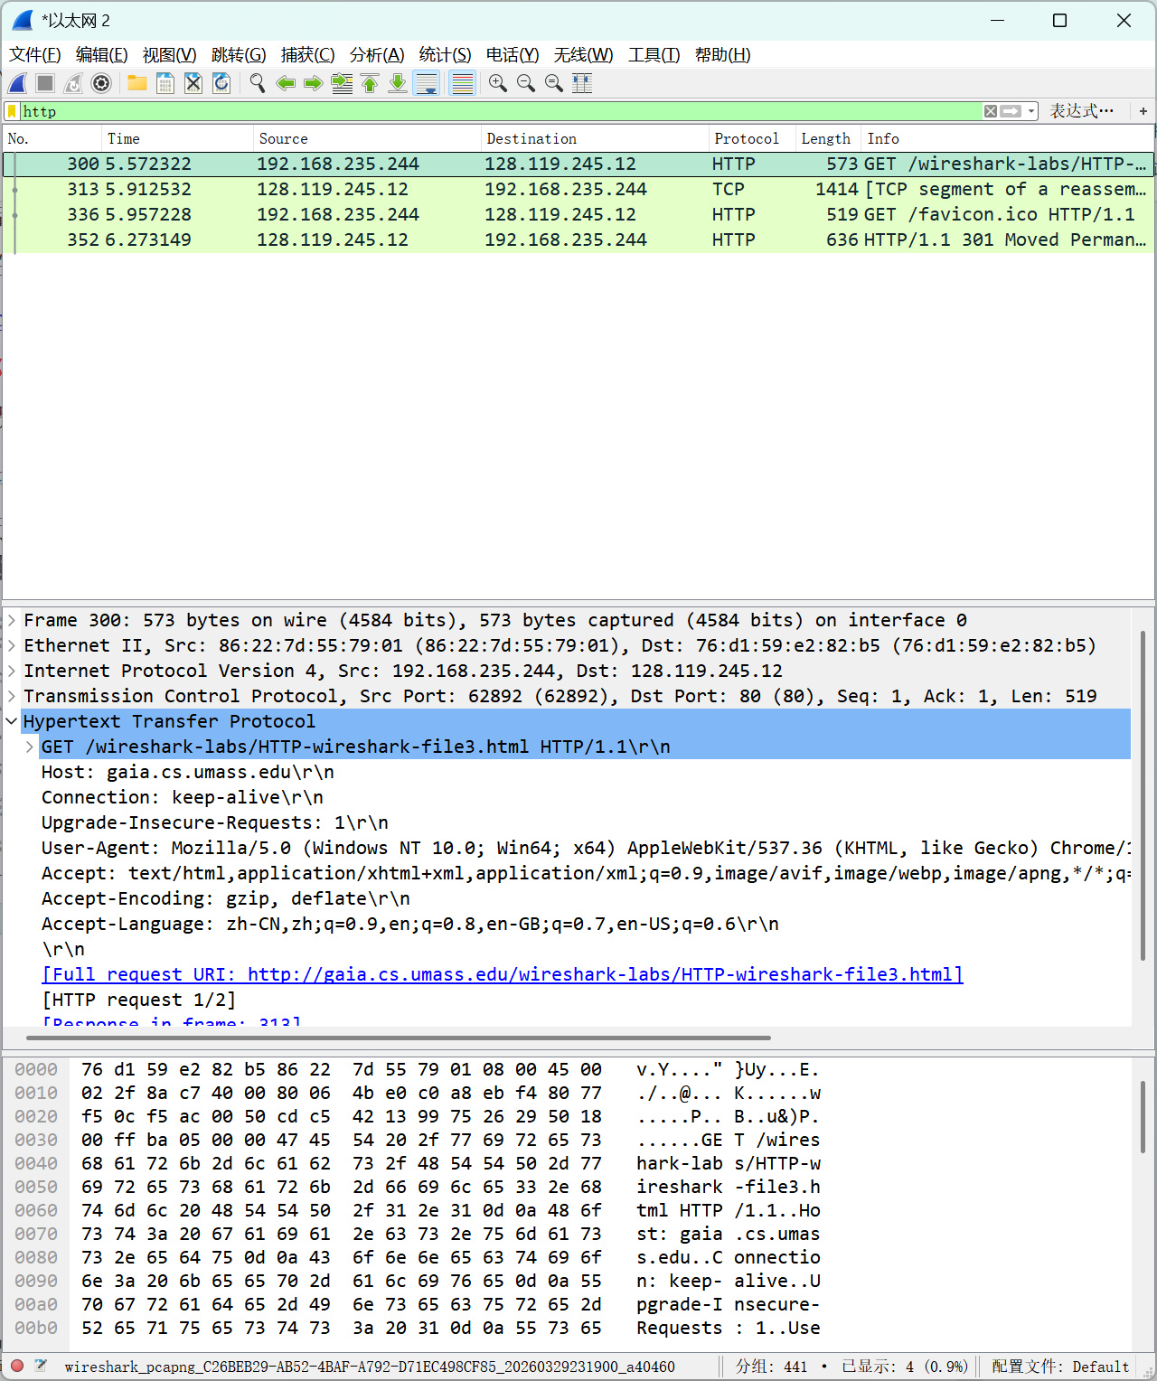
d .停止Wireshark分组俘获，在显示过滤筛选说明处输入“http”,分组列表子窗口中将只显示所俘获到的HTTP报文。
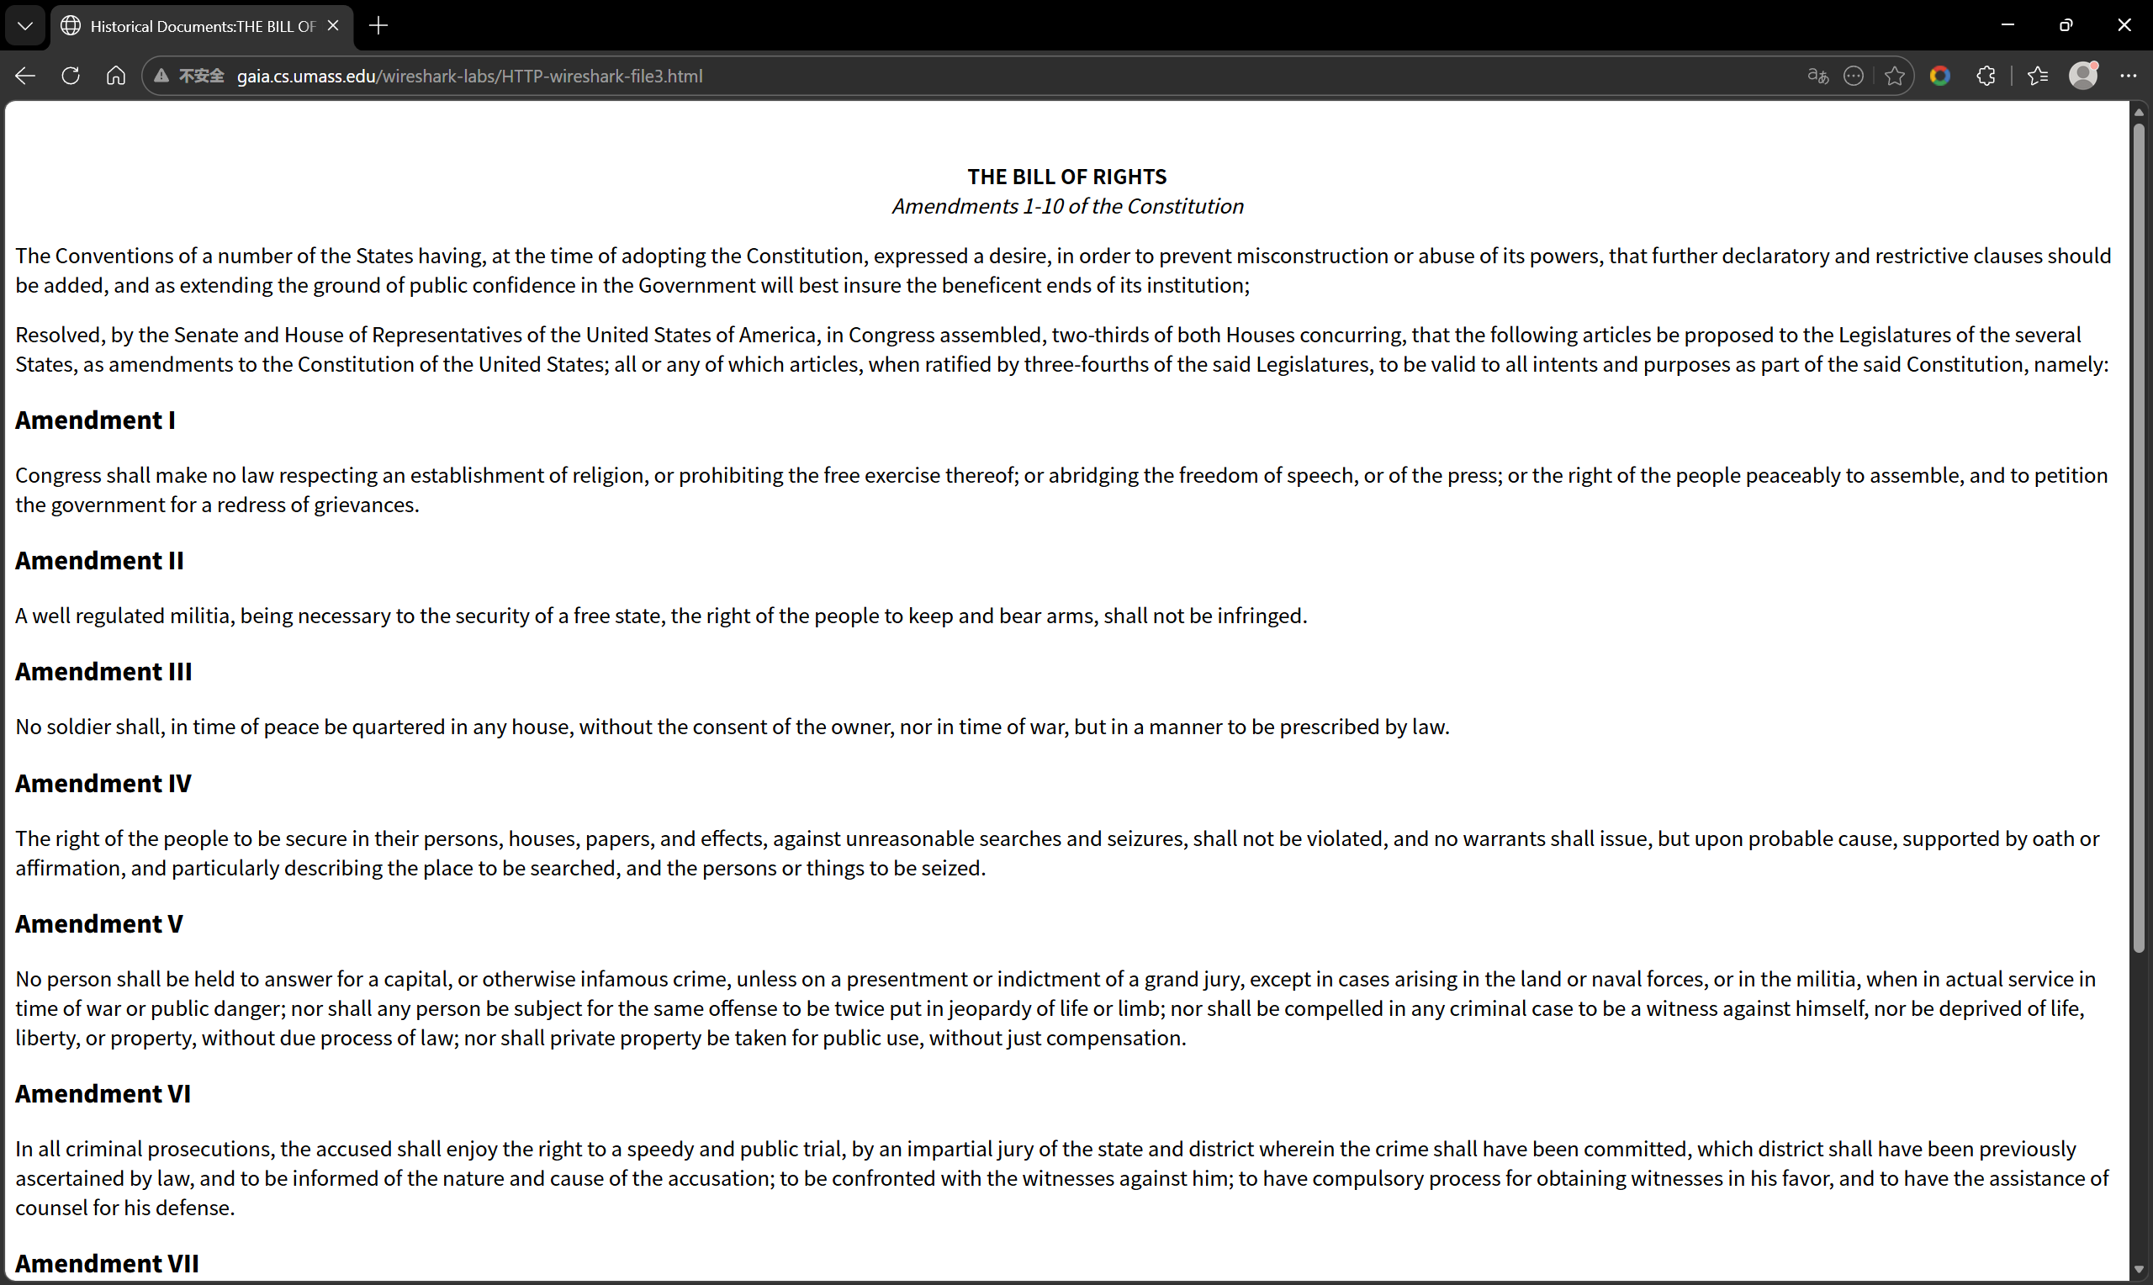

- 嵌有对象的HTML文档
a .启动浏览器，将浏览器的缓存清空。
b .启动Wireshark分组俘获器。开始Wireshark分组俘获。
c .在浏览器地址栏中输入如下网址：
http://gaia.cs.umass.edu/wireshark-labs/HTTP-wireshark-file4.html (注：此抓包网址和第4部分不一样)
浏览器将显示一个具有两个图片的短HTTP文件。
d .停止Wireshark分组俘获，在显示过滤筛选说明处输入“http”,分组列表子窗口中将只显示所俘获到的HTTP报文。
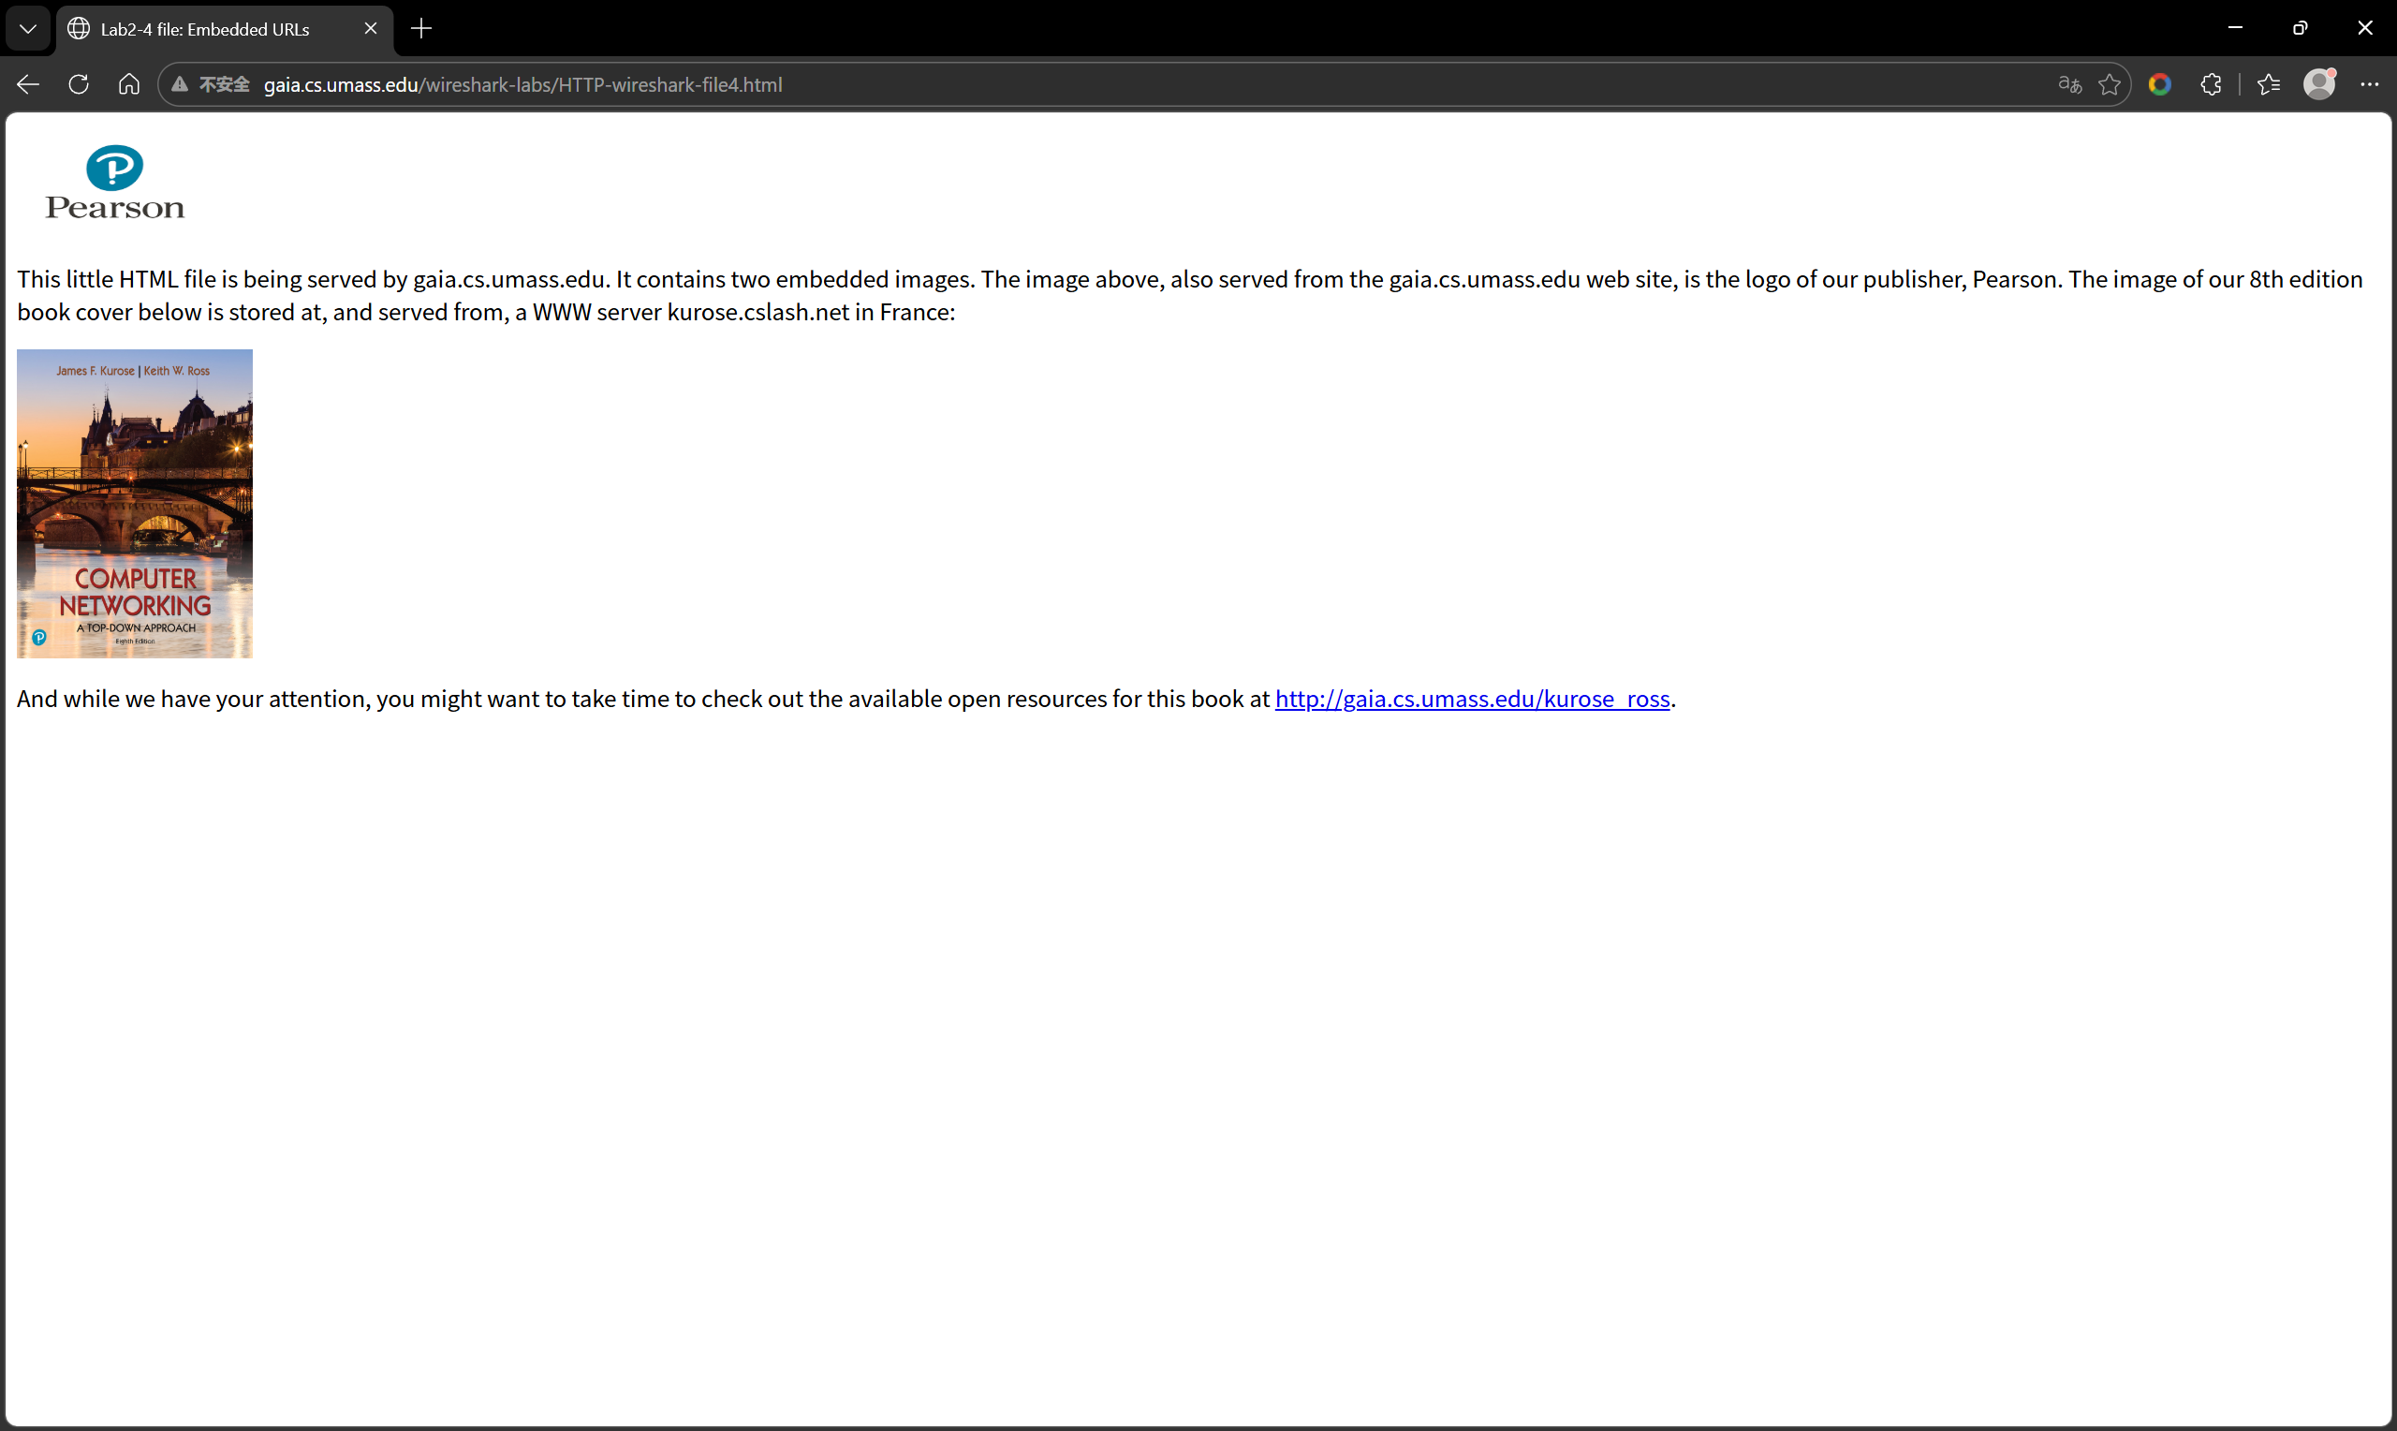
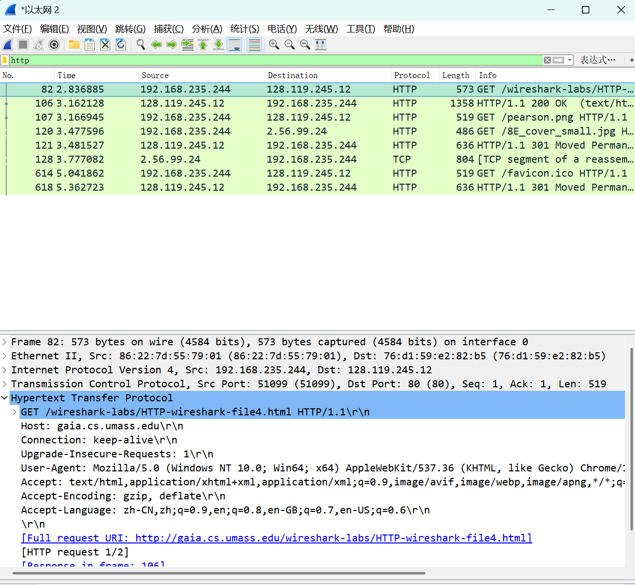

3.分析DNS协议
(1)nslookup
a.运行nslookup，得到亚洲某个Web服务器的IP地址
b.运行nslookup，得到中国某个大学权威DNS服务器
c.运行nslookup，通过其他DNS服务器（非本地默认DNS服务器）去获得如重庆大学邮件(http://mail.cqu.edu.cn/)的IP地址（实验报告中，去获取其他主机的IP地址，随便选一个其他公开的DNS服务器，如114.114.114.114，8.8.8.8, 4.4.4.4等，可自行百度）

- 用Wireshark跟踪网页访问的DNS记录
a.在命令行下使用ipconfig/flushdns清空你主机上的DNS缓存
b.打开浏览器，清空浏览器缓存
c.打开Wireshark并在过滤器栏目输入ip.addr==输入自己的IP。你可以通过ipconfig得到你的IP地址（运行Wireshark的ip 地址），启动Wireshark的分组捕捉
d.在你的浏览器下，访问网页
e.停止分组捕捉
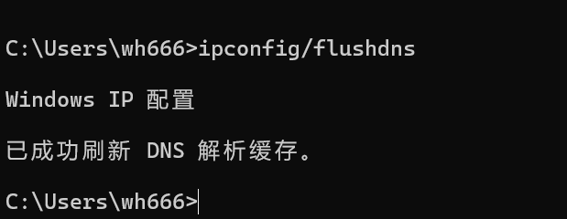
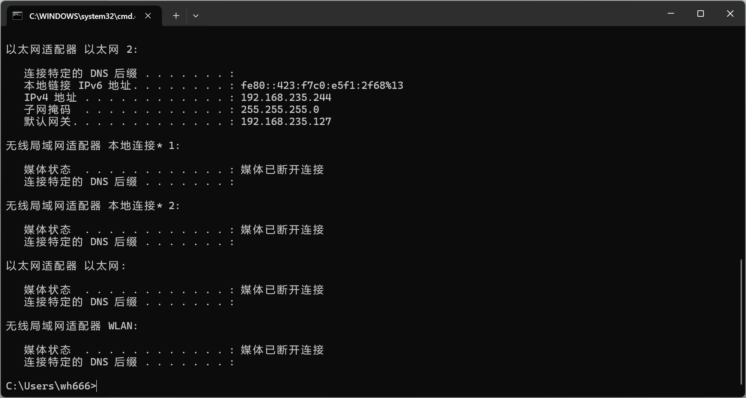

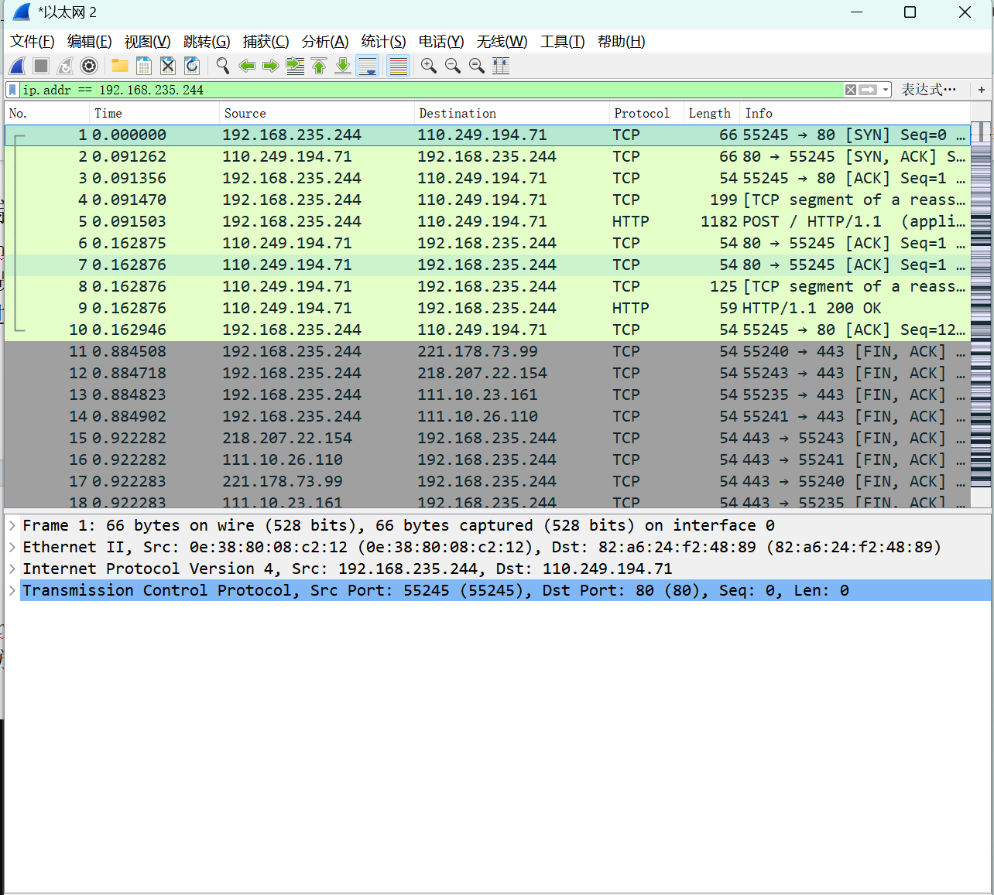

- 用Wireshark跟踪默认DNS服务器对于主机访问
使用ipconfig/flushdns清空缓存，按以下步骤进行。
a.启动分组捕捉
b.在命令窗口中键入：nslookup www.cqu.edu.cn （实验报告中请用其他的网址）
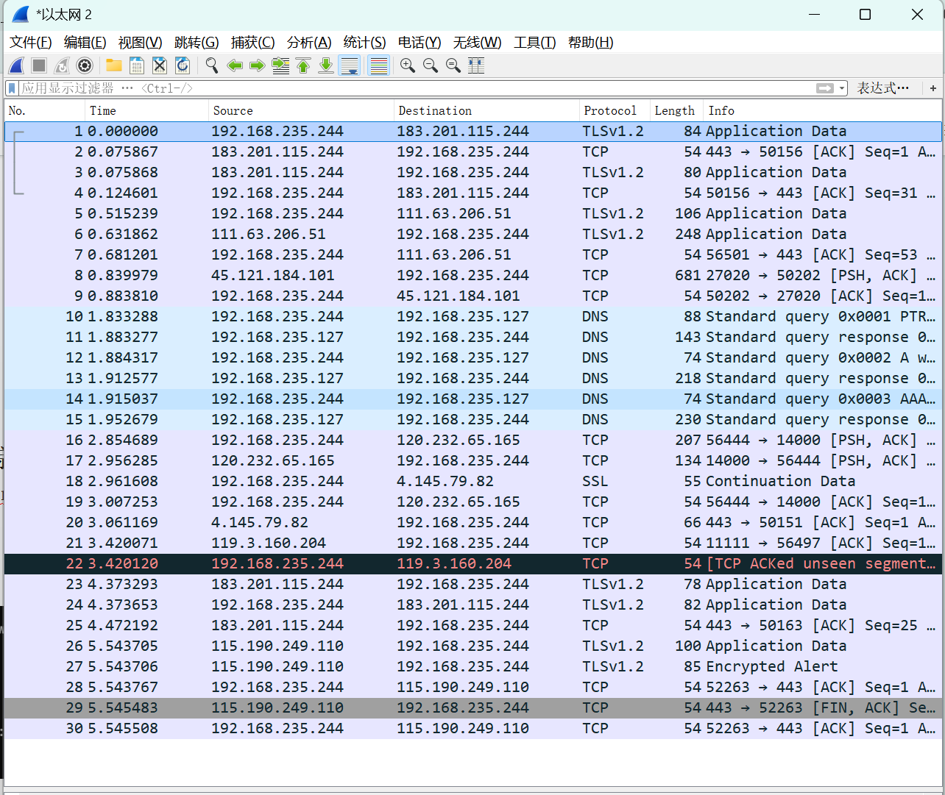
c.停止分组捕捉
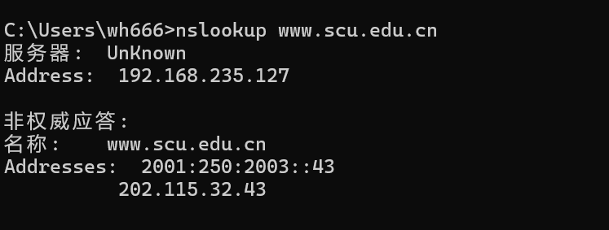

- 用Wireshark跟踪默认DNS服务器对于域访问
使用ipconfig/flushdns清空缓存，按以下步骤进行。
a.启动分组捕捉
b.在命令窗口中键入：nslookup –type=NS cqu.edu.cn （实验报告中请用其他的网址）
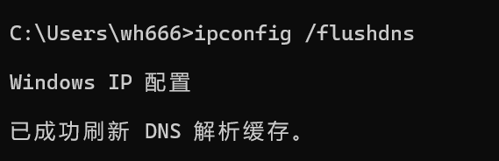
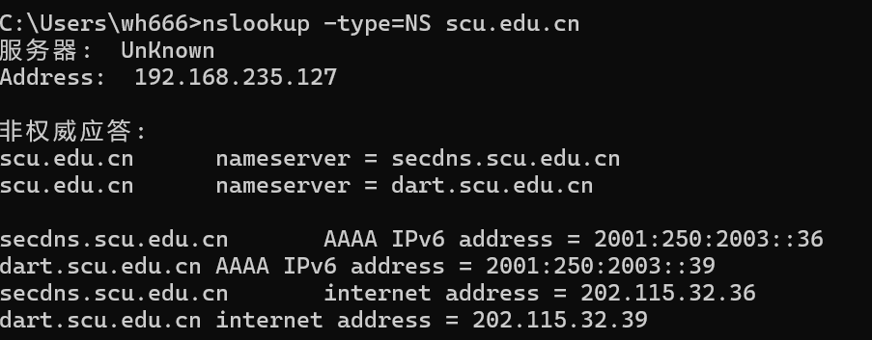
c.停止分组捕捉

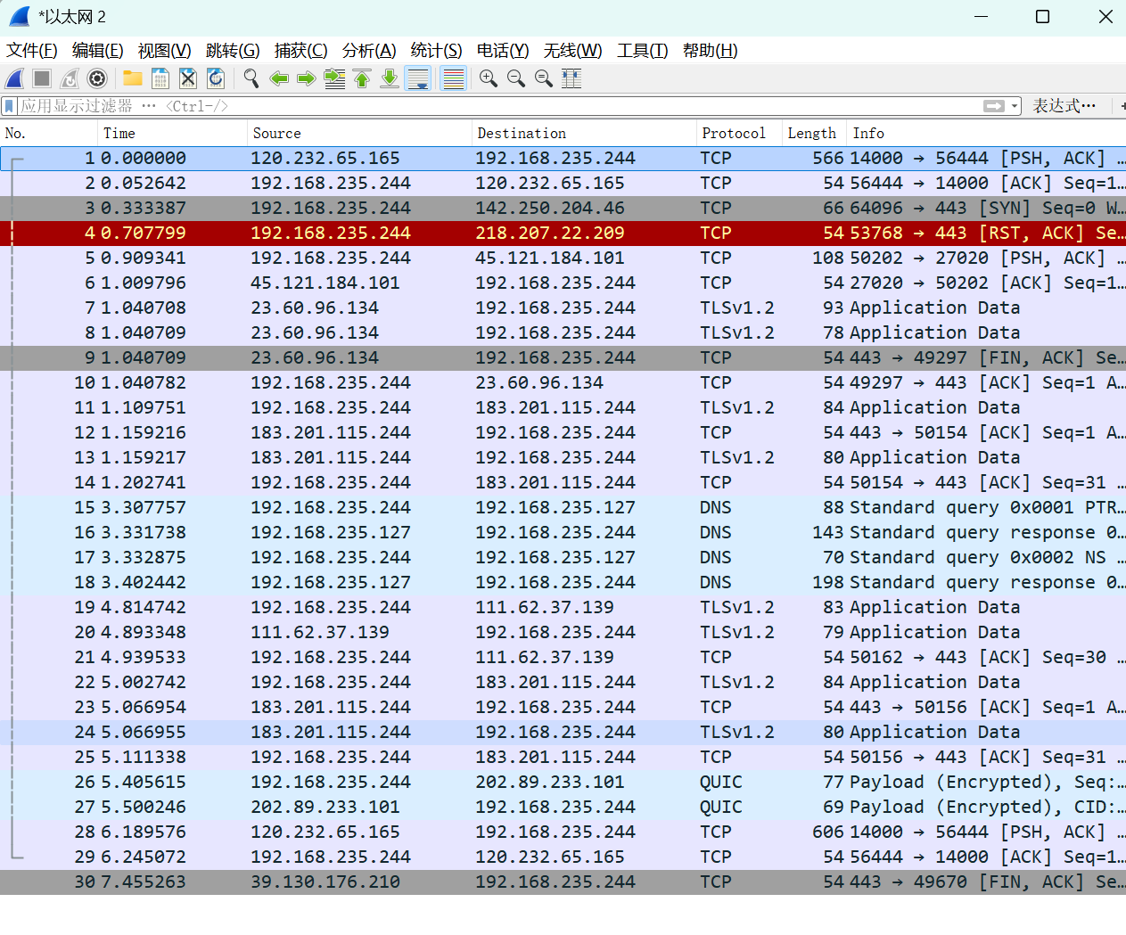

- 用Wireshark跟踪认证DNS服务器对于域访问
使用ipconfig/flushdns清空缓存，按以下步骤进行。
a.启动分组捕捉
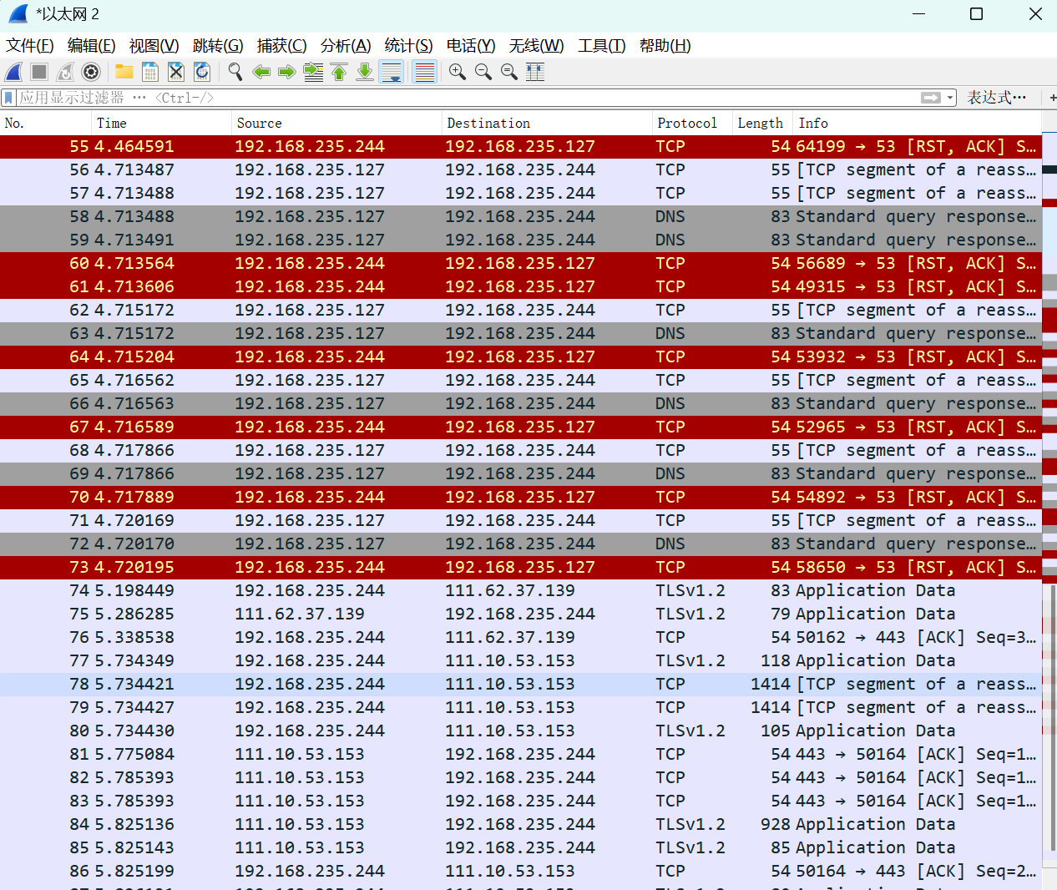
b.在命令窗口中键入：nslookup www.thu.edu.cn 61.128.128.68 （实验报告中请用其他的网址和非本地默认DNS服务器）
c.停止分组捕捉
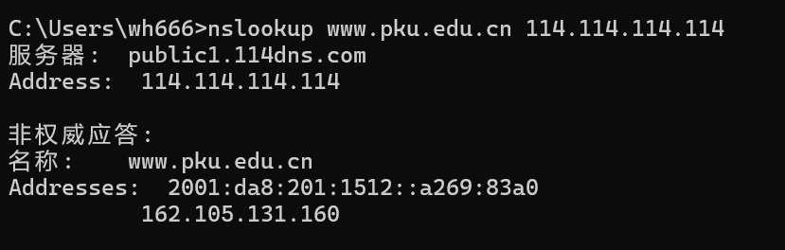

三、使用的软件、硬件
Wireshark , edge浏览器
四、实验步骤及实验过程原始记录(数据、图表、计算等，需要有截图和简要说明,最后简要写一下自己对所分析协议的理解)
内容二：
Q1:你的浏览器运行的是HTTP1.0，还是HTTP1.1？你所访问的服务器所运行的HTTP版本号是多少？
浏览器运行的是HTTP1.1
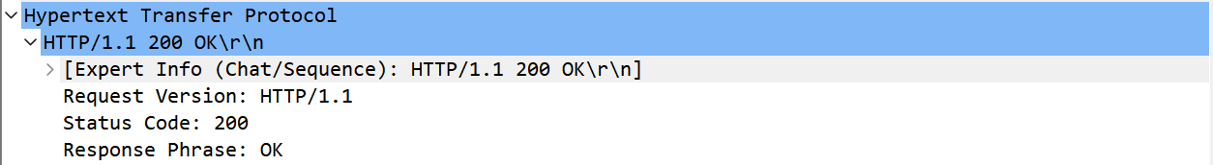
访问的服务器运行的是HTTP1.1
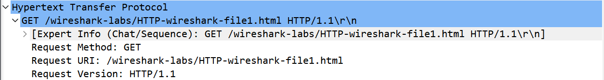

Q2:你的浏览器向服务器指出它能接收何种语言版本的对象？
接收简体中文

Q3:你的计算机的IP地址是多少？服务器的IP地址是多少？
我的计算机IP: 192.168.74.152
服务器的IP：128.119.245.12

Q4:从服务器向你的浏览器返回的状态代码是多少？
200 OK

Q5:你从服务器上所获取的HTML文件的最后修改时间是多少？
2025年十月28日 05：59：01 GMT

Q6:返回到你的浏览器的内容一共多少字节？
128字节
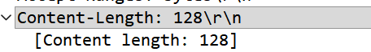

Q7.分析你的浏览器向服务器发出的第一个HTTP GET请求的内容，在该请求报文中，是否有一行是：IF-MODIFIED-SINCE？
没有
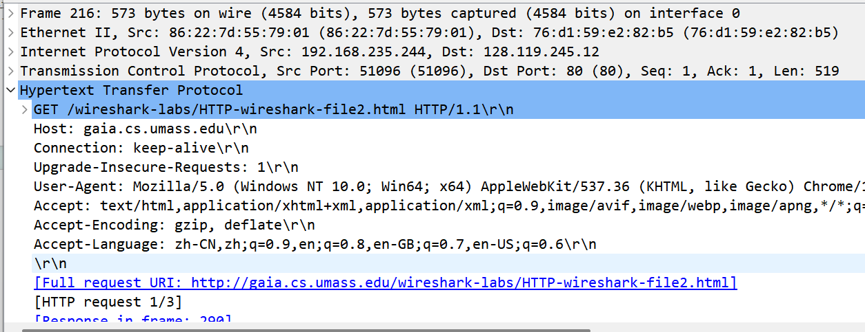

Q8.分析服务器响应报文的内容，服务器是否明确返回了文件的内容？如何获知？
是的。通过状态码 200 OK、Content-Type: text/html、Content-Length 字段以及报文底部可见的 HTML 明文内容可以确认。
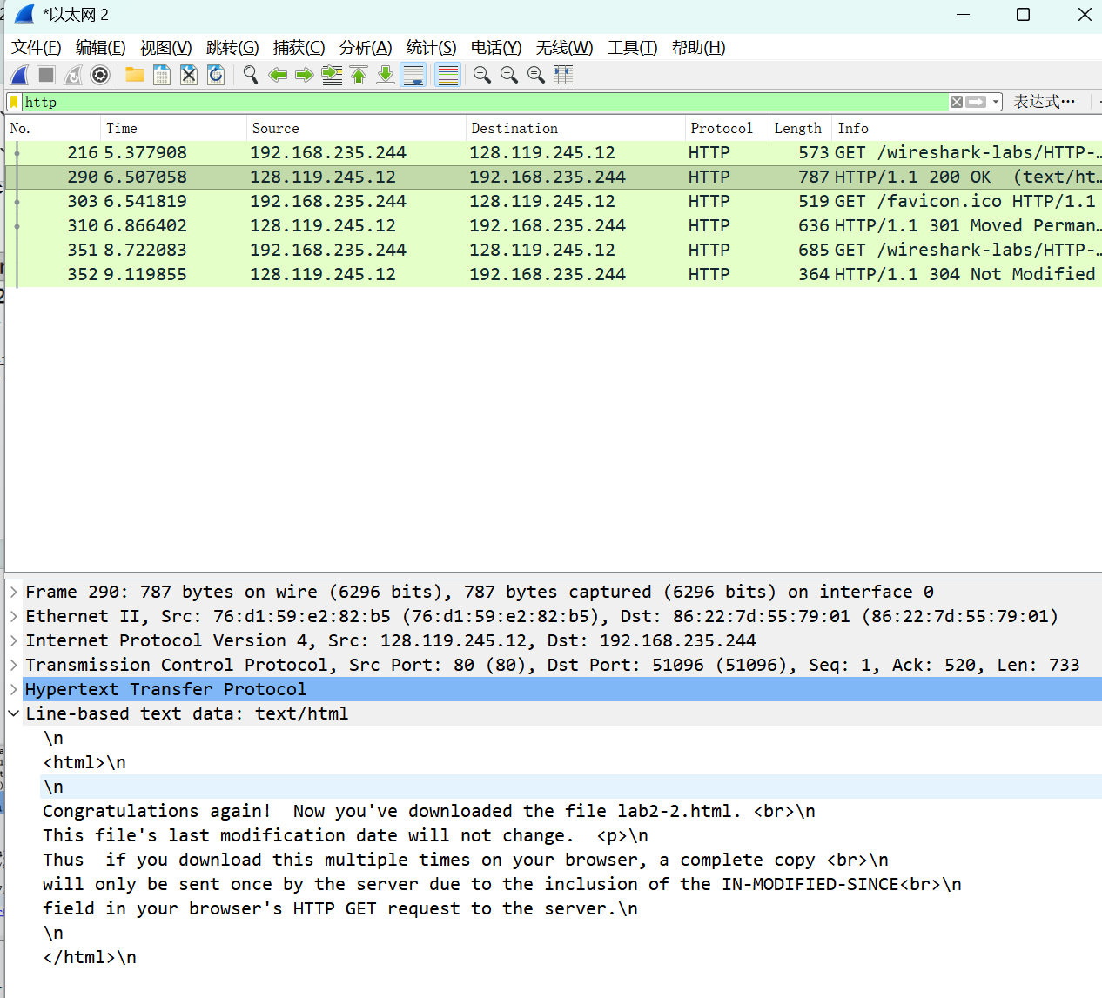

Q9.分析你的浏览器向服务器发出的第二个“HTTP GET”请求，在该请求报文中是否有一行是：IF-MODIFIED-SINCE？如果有，在该首部行后面跟着的信息是什么？
有。后面跟着的是服务器上一次返回的文件最后修改时间。
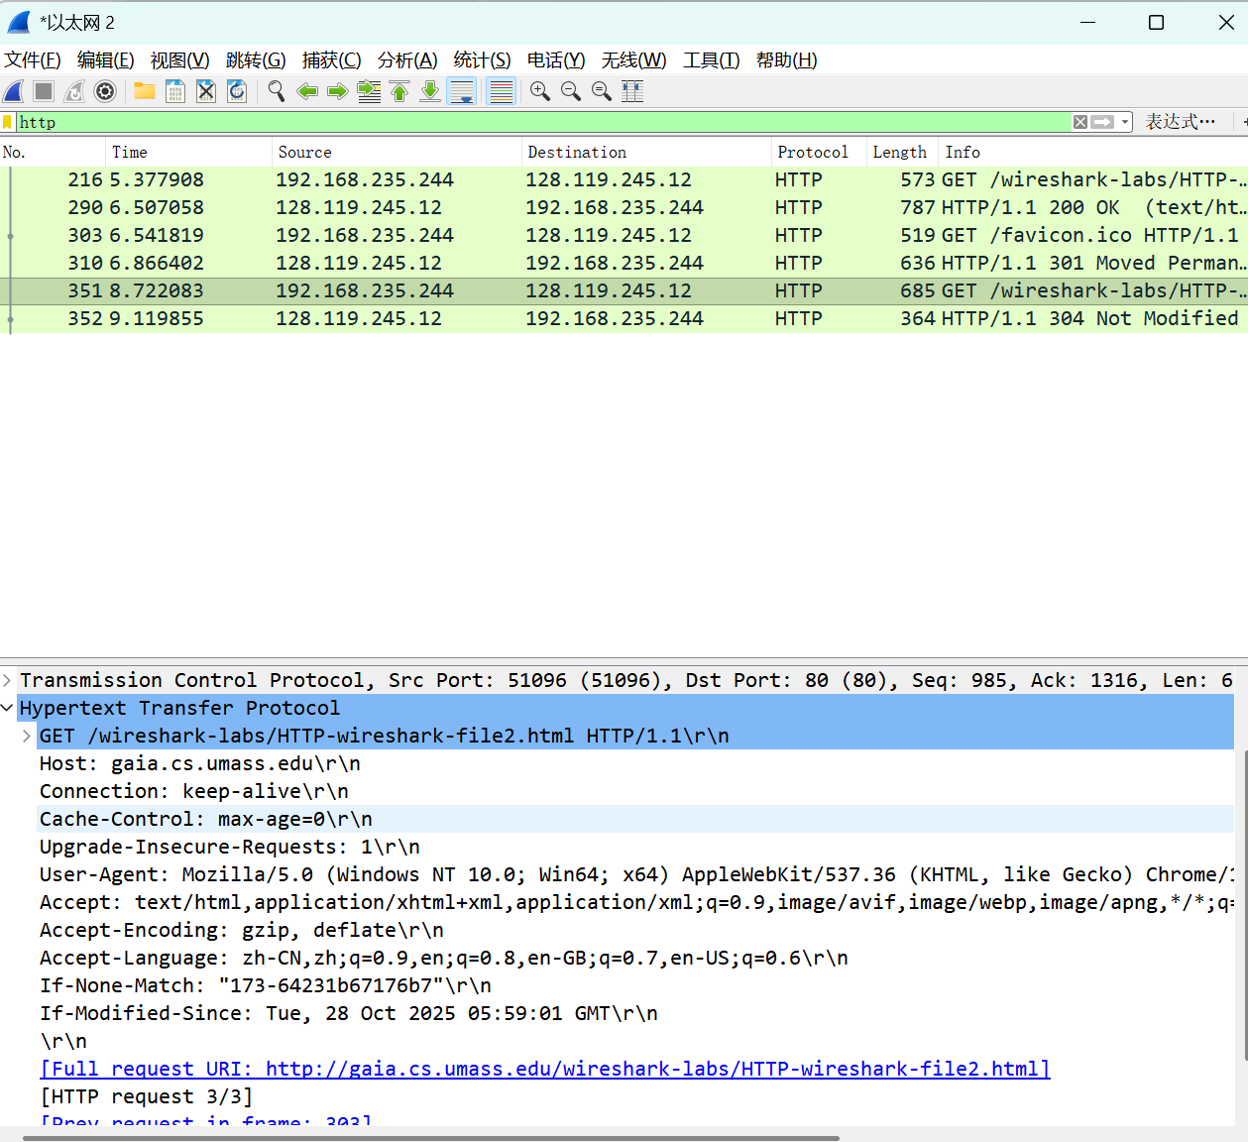

Q10.服务器对第二个HTTP GET请求的响应中的HTTP状态代码是多少？服务器是否明确返回了文件的内容？请解释。
状态码是304 Not Modified。没有返回文件内容，因为服务器仅返回响应头，不包含文件内容，指示浏览器使用本地缓存，避免重复传输相同数据。
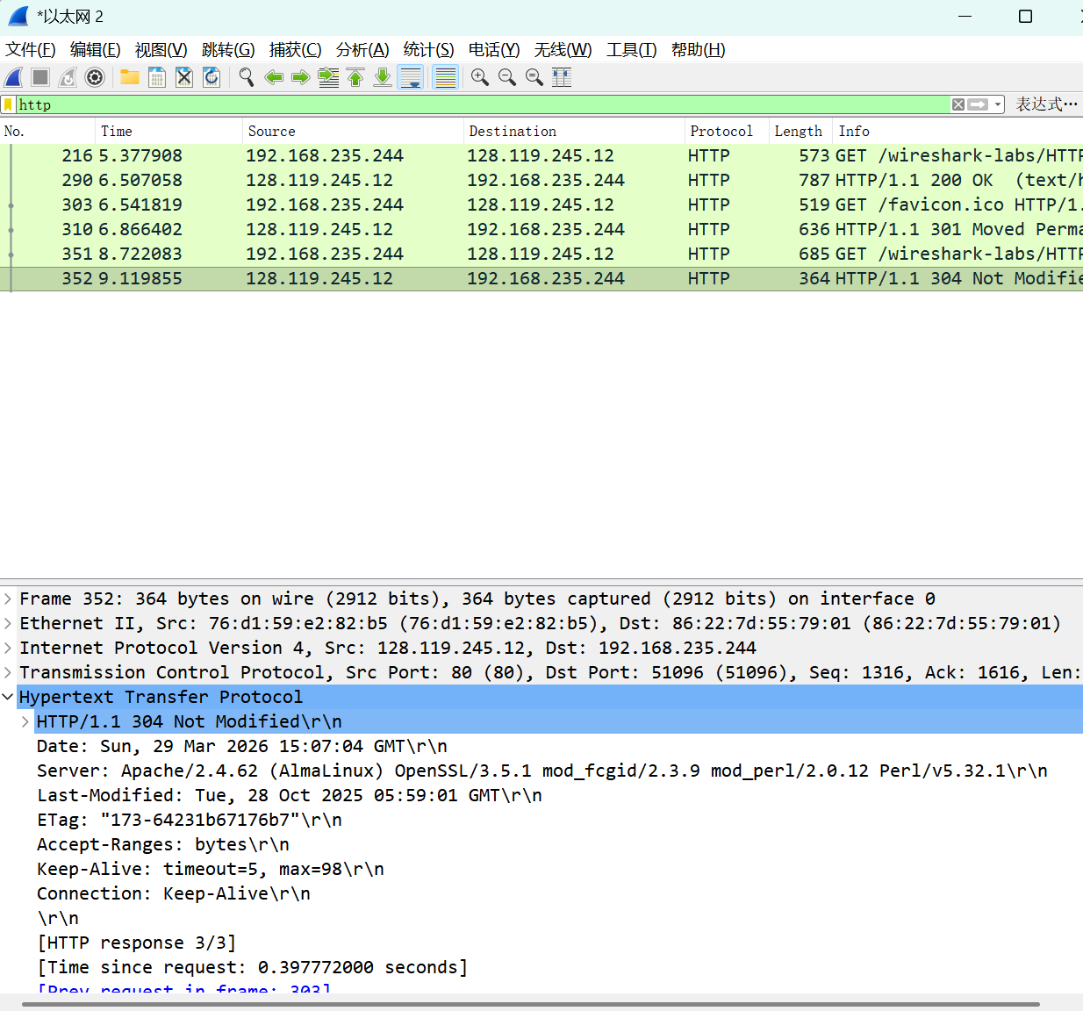

Q11.你的浏览器一共发出了多少个HTTP GET请求？
两个。
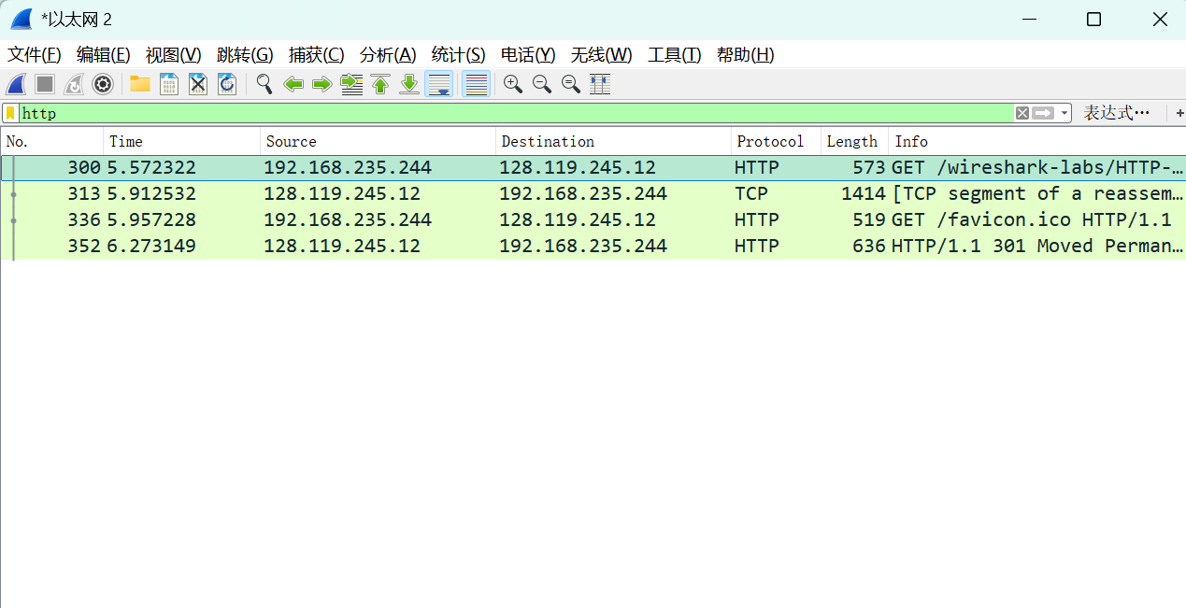

Q12.与这个HTTP GET请求相对应的响应报文的状态代码和状态短语是什么？
200 OK
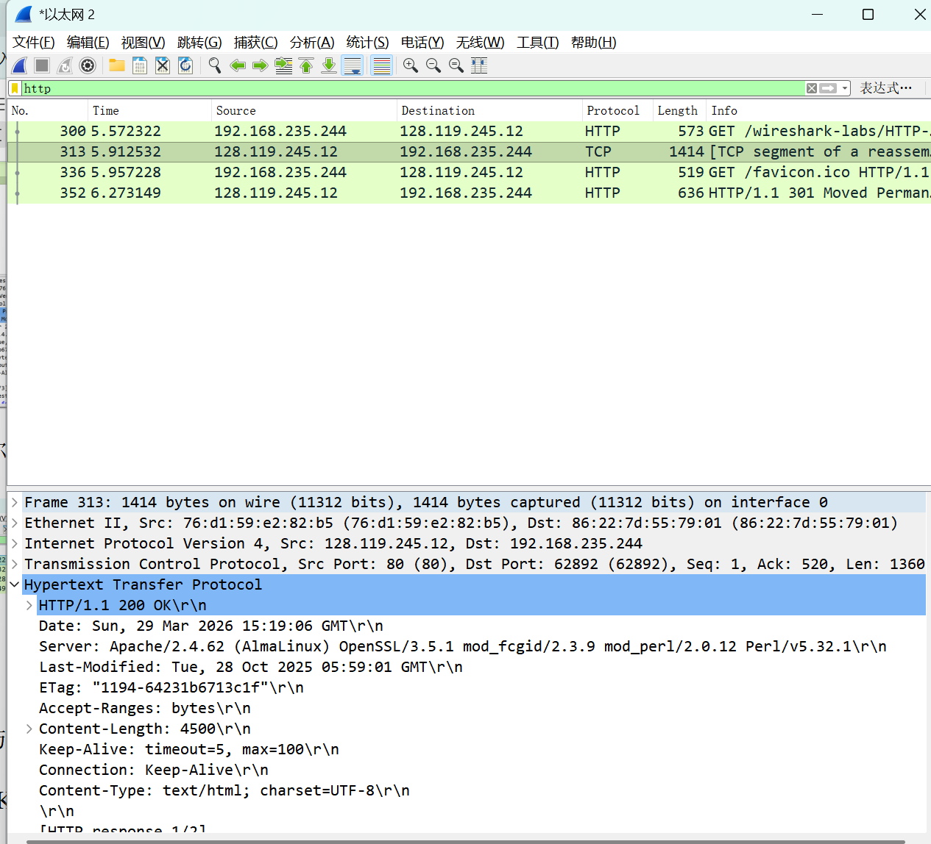

Q13.你的浏览器一共发出了多少个和打开的网址相关的HTTP GET请求？这些请求被发送到的目的地的IP地址是多少？
4个。目的IP地址为128.119.245.12，128.119.245.12，2.56.99.24，128.119.245.12
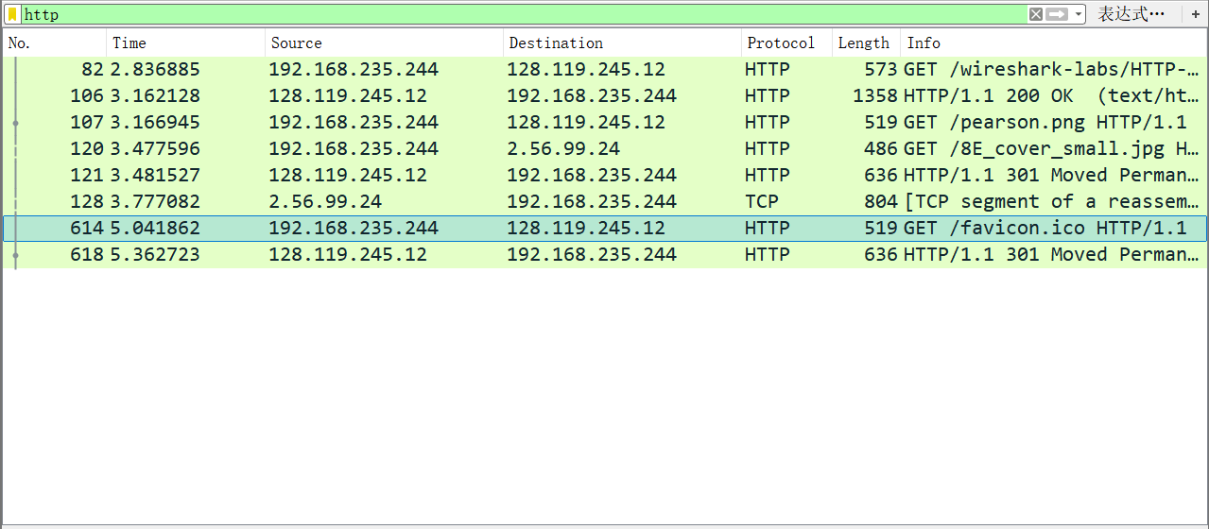

Q14.浏览器在下载这两个图片时，是串行下载还是并行下载？请解释。
并行下载。浏览器会同时发起多个 HTTP 请求，以并行方式加载多个资源（如图片），从而缩短页面整体加载时间。从抓包时间戳可以看出，两个图片的 GET 请求几乎是连续发出的，没有等待前一个请求完成，这是典型的并行加载特征。
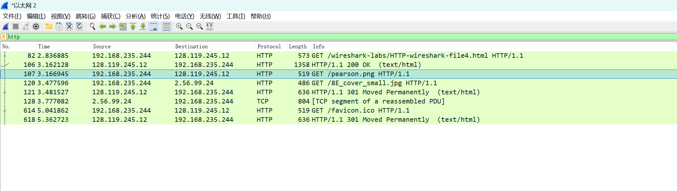

内容三
- 运行nslookup，得到亚洲某个Web服务器的IP地址
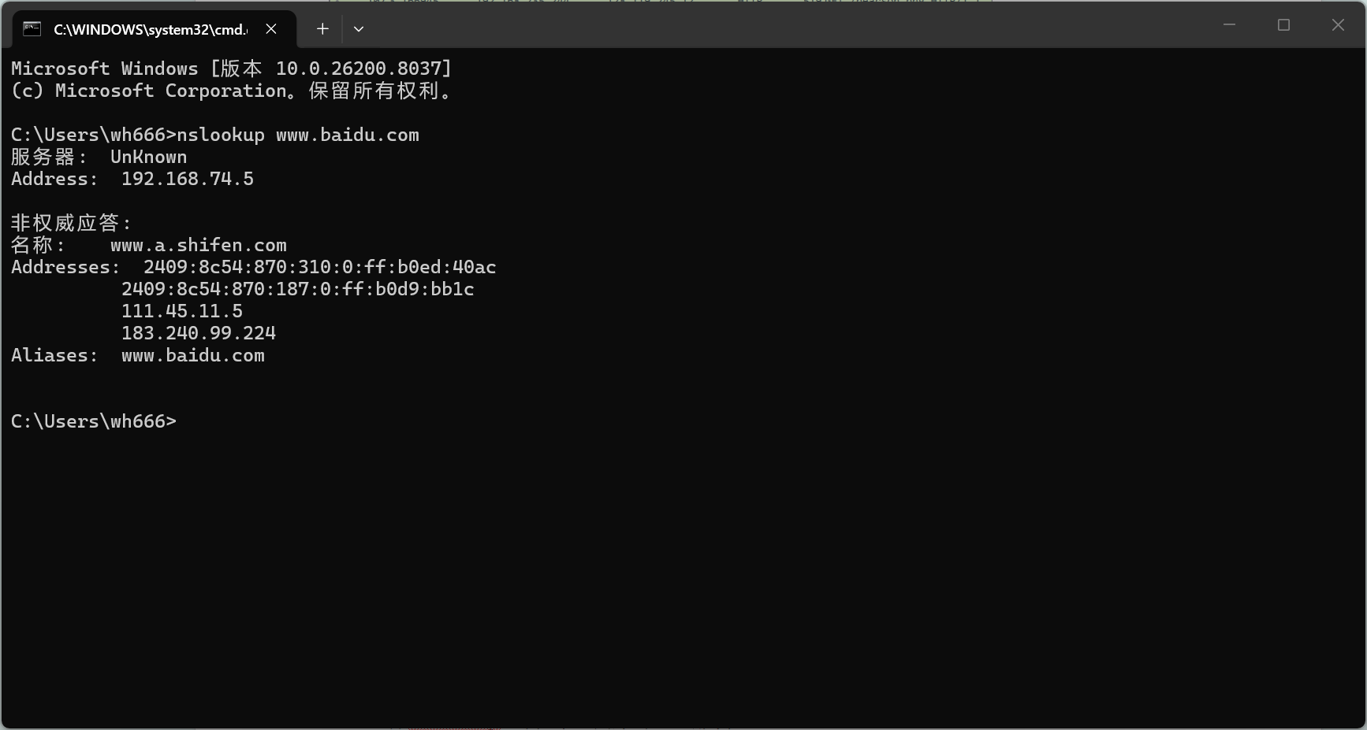
百度的IP地址

2)运行nslookup，得到中国某个大学权威DNS服务器
重庆大学的DNS服务器
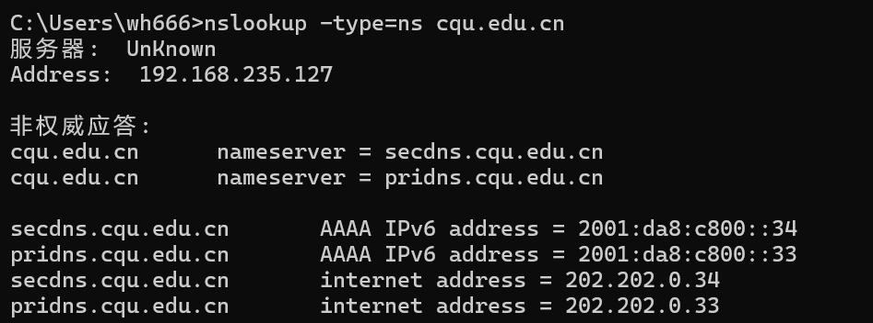

3）
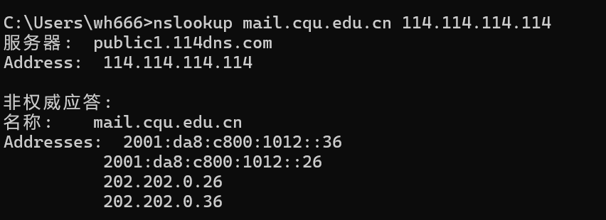

- 定位DNS查询与响应信息，它们是使用TCP协议还是UDP协议？
UDP协议。
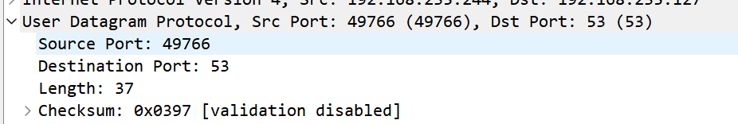

5）DNS查询消息的目的端口是多少？DNS查询消息的源端口是多少？
目的端口：53。 源端口：49766
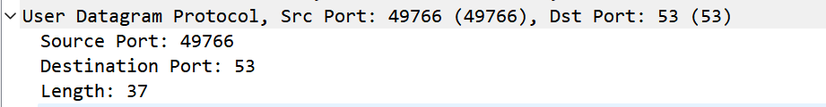

- DNS查询消息发送到哪个IP地址上，利用ipconfig来确定你本地默认DNS服务器的IP地址（命令行输入ipconfig /all），这两个IP地址一样吗？
发送到192.168.235.127。一样

- 查看DNS查询信息，这是什么类型的DNS查询？查询消息包含答案吗？
A类型。不包含答案。
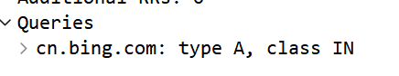

- 查看DNS响应消息，提供了几个答案，每个答案都包含什么？
提供了四个答案。如图。
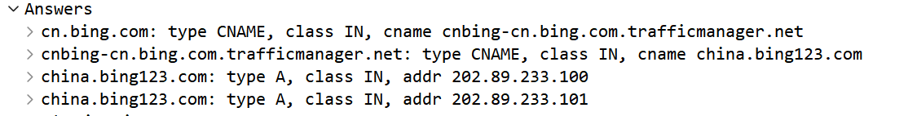

9）DNS查询消息的目的端口是多少？DNS查询消息的源端口是多少？
目的端口：53。 源端口：62760

- DNS查询消息发送到哪个IP地址上，这是你本地默认DNS服务器的IP地址吗？
发送到192.168.235.127。是默认地址。

- 查看DNS查询信息，这是什么类型的DNS查询？查询消息包含答案吗？
A类。不包含。
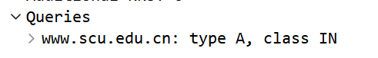

- 查看DNS回复消息，提供了几个答案，每个答案都包含什么？
一个答案。如图。
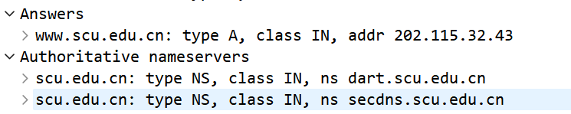

13）DNS查询消息发送到哪个IP地址上，这是你本地默认DNS服务器的IP地址吗？

发送到192.168.235.127。是的。

14）查看DNS查询信息，这是什么类型的DNS查询？查询消息包含答案吗？

NS类型。不包含答案。
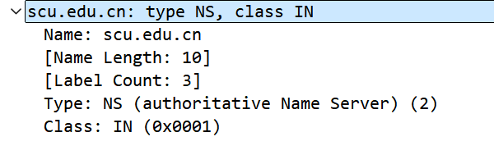

15）查看DNS回复消息，回复（响应）消息提供了几个域名服务器，这个回复消息也提供了域名服务器的IP地址了吗？
两个。提供了。
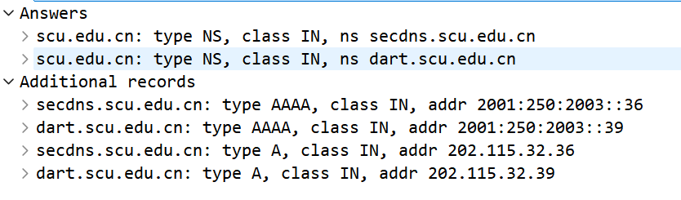

- DNS查询消息发送到哪个IP地址上，这是你本地默认DNS服务器的IP地址吗？
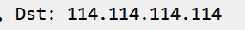
发送到了114.114.114.114。不是本地默认地址。

- 查看DNS查询信息，这是什么类型的DNS查询？查询消息包含答案吗？
A类和AAAA类查询。不包含答案。
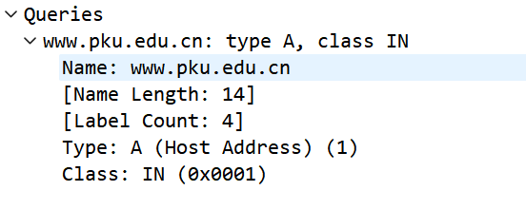
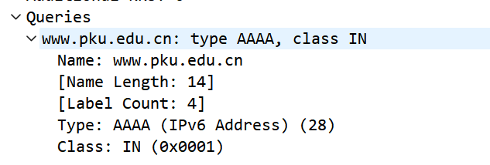

18）查看DNS回复消息，提供了几个答案，每个答案都包含什么？
一个。如图。
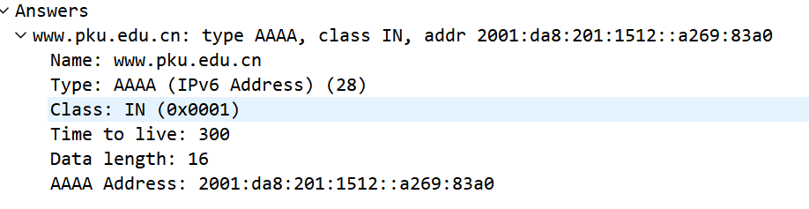

理解：
DNS 是网络访问的基础预处理协议，采用 UDP、端口 53 通信，依靠请求 — 响应模式完成域名到 IP 的翻译。主机先向本地或指定 DNS 服务器发送查询报文，区分 A 记录、NS 记录等查询类型，查询报文仅携带请求无答案；服务器返回响应报文，通过 CNAME、A 记录、NS 记录完成域名解析，为后续访问提供目标 IP 地址。
HTTP 协议则建立在 TCP 连接之上，是网页数据传输的核心应用层协议。三次握手建立 TCP 连接后，客户端发送 GET 等请求报文，携带访问资源、浏览器信息等内容；服务器接收后返回响应报文，包含状态码、响应头部与网页正文数据，实现网页、文件等资源的下发。HTTP 采用明文传输，流程简单高效，遵循客户端主动请求、服务器被动应答的交互逻辑。
综上，DNS 负责寻址指路，完成域名解析；HTTP 负责资源传输，完成数据交互，二者配合实现了我们日常浏览网页、访问网站的完整网络通信过程。

